Антикоагулянтные препараты при COVID-19. Новость или нет?
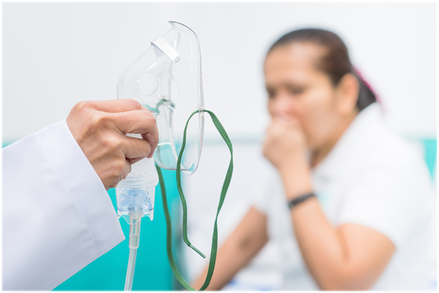
Использование антикоагулянтных препаратов может значительно снизить смертность пациентов с ХОБЛ в условиях интенсивной терапии. Проведённые исследования подтверждают то, что многие врачи видели на практике: у большого количества больных новой коронавирусной инфекцией наблюдаются тромбозы. Поэтому некоторые эксперты выступают за использование препаратов, снижающих свертываемость крови при лечении таких пациентов, однако другие не считают это хорошей идеей.
В начале распространения новой инфекции сотни пациентов госпитализировались с серьезными жалобами. Меньшая их часть поступала в отделения интенсивной терапии.
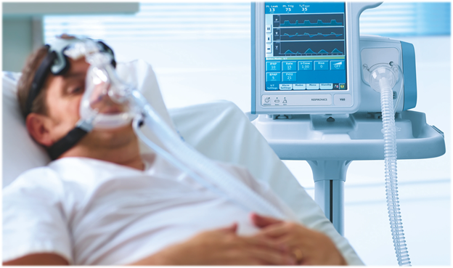
Практически все такие пациенты нуждались в искусственной вентиляции легких. Врачи лечили этих больных в соответствии с рекомендациями, однако стандартное лечение не всегда оказывалось эффективным. Несмотря на все усилия врачей, больные иногда неожиданно погибали из-за отказа почек.
Изначально COVID-19 не связывали с возможностью тромбоза, однако при проведении ультразвуковых исследований почти у 60 % пациентов были обнаружены тромбы в сосудах легких. Конечно, это могло быть простым совпадением и возможно, все эти люди уже имели тромбы до заболевания коронавирусной инфекцией.
При дальнейших исследованиях, однако, была установлена прямая связь между тромбозами и COVID-19. Это повлияло на тактику лечения пациентов, больных новой коронавирусной инфекцией.
Тромбы могут быть очень опасным для нашего организма, например, они могут вызвать инсульт. К счастью, обычно тромбозы хорошо поддаются лечению.
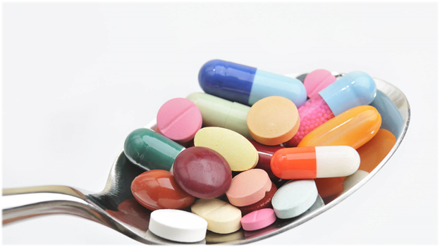
Использование достаточно высоких доз антикоагулянтных препаратов под постоянным контролем уровня свертываемости крови у пациентов в исследовании показали поистине поразительные результаты. После приема антикоагулянта смертность снизилась с 39,12% до 3,85%. Это действительно огромное достижение. Лечение антикоагулянтными препаратами также оказало положительное влияние на функции почек и печени.
Таким образом, в настоящее время есть ряд сведений, подтверждающих, что «агрессивное» лечение антикоагулянтными препаратами может привести к значительному снижению смертности у пациентов с COVID-19, находящихся в отделениях интенсивной терапии/реанимации.
Так можно ли рассматривать антикоагулянтные препараты как один из лучших способов лечения таких больных? В настоящее время проведено еще недостаточное количество исследований, при этом чаще всего в таких исследованиях принимала участие ограниченная группа пациентов, а также отсутствовала контрольная группа. Поэтому полученные выводы, необходимо подтвердить в других, более крупных исследованиях.
Антикоагулянты у пациентов с COVID-19 использовались еще в начале эпидемии, когда стало ясно, что противодействие сверхактивному свертыванию с помощью препаратов, снижающих свертываемость крови, может благотворно влиять на их состояние.
В исследованиях, проведенных в КНР, также были сведения, что пациенты, которые не получали антикоагулянты, чаще чувствовали себя хуже, чем пациенты, которые их получали в процесс лечения.
В последние месяцы проводились и другие исследования, изучающие связь между тромбозами и COVID-19. Например, исследование, опубликованное в ведущем медицинском журнале The Lancet в конце июня, в котором врачами были обнаружены тромбы в сосудах практически каждого органа, в том числе у пациентов, которые не госпитализировались в отделения интенсивной терапии. Таким образом было выяснено, что тромбы образуются не только у пациентов, тяжело переносящих заболевание, но и у людей, которые переносят заболевания легко или без симптомов.
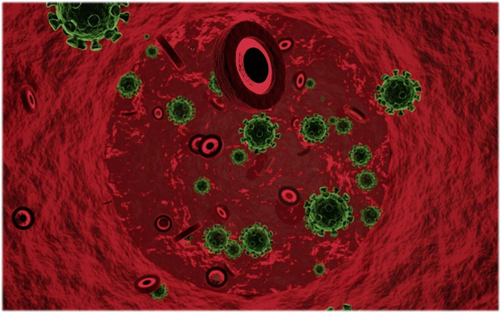
Некоторые эксперты рекомендуют назначать всем пациентам антикоагулянтные препараты при наличии положительных тестов на COVID-19. Однако не следует забывать, что эти лекарства естественным образом увеличивают риск кровотечения.
Все же повышенная свертываемость крови является в основном проблемой у очень больных пациентов, и именно для таких больных, находящихся в реанимации, применение антикоагулянтов может значительно снизить риск смертности.
Однако применение антикоагулянтных препаратов у пациентов с более легким течением COVID-19 в настоящее время может быть интересно лишь с научной точки зрения.
#ПРОФИЛАКТИКАЗАБОЛЕВАНИЙ

